Tillsynsbegäran – information om höga naturvärden och fridlysta arter i avverkningsanmälan A 42708-2022 i Surahammars kommun

Detta dokument behandlar höga naturvärden i avverkningsanmälan A 42708-2022 i Surahammars kommun. Denna avverkningsanmälan inkom 2022-09-28 00:00:00 och omfattar 27,2 ha.

Vi begär härmed att Skogsstyrelsen fattar beslut enligt miljöbalken som säkerställer att skogens höga naturvärden bevaras samt säkerställer att EU-lagstiftning efterlevs och att artskyddsbrott förhindras. Vi önskar även ta del av de ställningstaganden och beslut som myndigheterna meddelar till följd av aktuell avverkningsanmälan och föreningens inlaga (se 34 § förvaltningslagen).

Nedan beskrivs fynd av naturvårdsarter och fridlysta arter som gjorts i det avverkningsanmälda området. I BILAGA 1 finns artfakta om fridlysta arter.

# Naturvårdsarter

I avverkningsanmälan har följande 3 naturvårdsarter hittats: entita (NT, §4), spillkråka (NT, §4) och blåsippa (§9). Av dessa är 2 rödlistade. För rödlistade arter har rödlistekategorin angivits inom parentes. För fridlysta arter anges även paragrafen i Artskyddsförordningen som arten är fridlyst enligt.

De påträffade naturvårdsarterna är ett tydligt kvitto på att detta rör sig om en skog med höga naturvärden. I Figur 1 visas en karta över det avverkningsanmälda området, där samtliga fyndplatser för naturvårdsarter som finns registrerade på Artportalen har markerats.

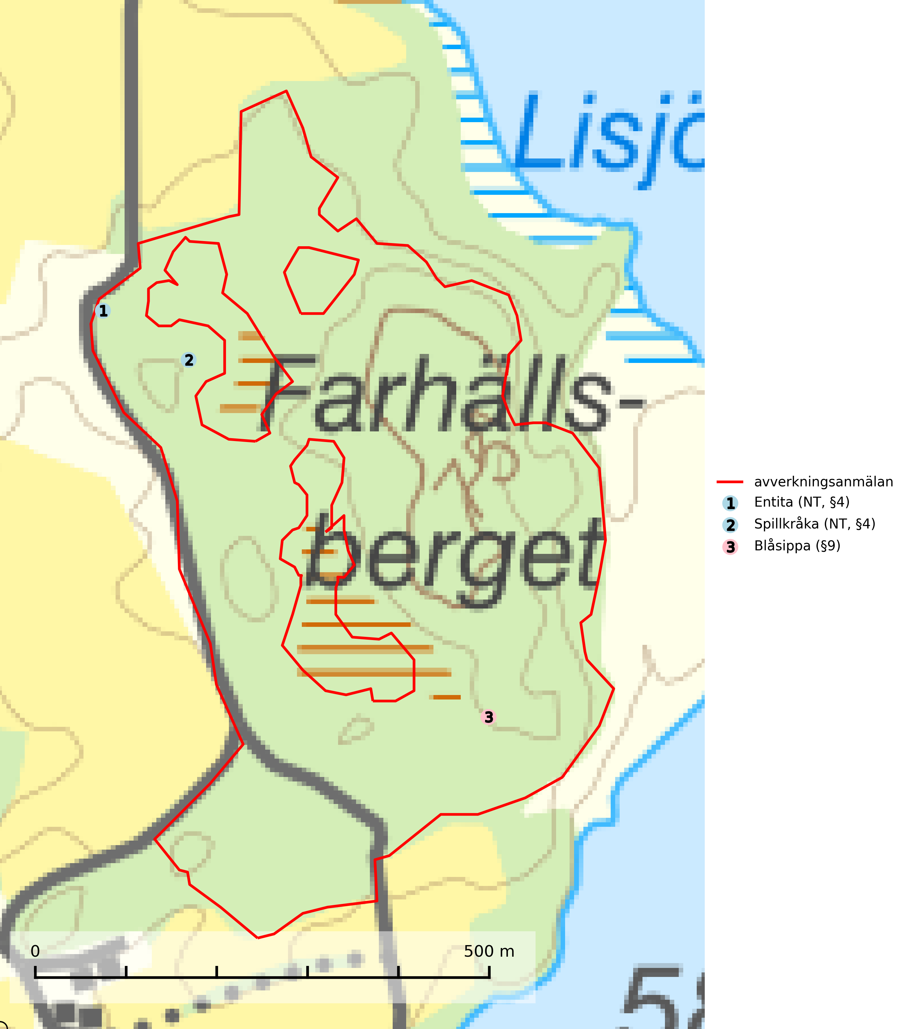

Figur 1. Fyndplatser för naturvårdsarter i det avverkningsanmälda området (röd linje). Markörer utan svart kant är placerade på fyndplatsen. Markörer med svart kant är placerade vid sidan av fyndplatsen och har ett svart streck som visar fyndplatsens exakta position. Kartans mittpunktskoordinat är N 6617243, E 559406 i SWEREF 99 TM.

# Fridlysta arter

Följande fridlysta arter har sina livsmiljöer och växtplatser i den avverkningsanmälda skogen: entita (NT, §4), spillkråka (NT, §4) och blåsippa (§9).

Observera att medlemsländerna är skyldiga att agera i enlighet med EU:s fågeldirektiv där det uttryckligen står att direktivet gäller för fåglar samt för deras ägg, bon och **livsmiljöer** (artikel 1). Vidare att de åtgärder som vidtas inte får leda till en försämring av den nuvarande situationen beträffande bevarandet av de fågelarter som avses i artikel 1 (artikel 13). Fågeldirektivet är styrande för tillsynsansvariga myndigheters ärendehantering, ställningstaganden och beslutsfattande.

**Entita (NT, §4)**, rödlistad som nära hotad och prioriterad art i Skogsvårdslagen, har häckningsrevir i anmälan. Minskningstakten innevarande 10-årsperiod beräknas till 20 (10–30) %. Entitan är ortstrogen och reviret är i genomsnitt omkring 5 hektar, ibland uppåt 20 hektar stort. Entitan är en utpräglad lövskogsfågel som föredrar flerskiktade, gärna högvuxna skogar med inslag av äldre träd och välutvecklat buskskikt. Även alkärr med videsnår hör till de miljöer som utnyttjas. Arten häckar ofta i skogar som är svagt eller inte alls påverkade av skogsbruk, ofta rör det sig om värdekärnor med höga naturvärden. Entitan missgynnas av konventionellt skogsbruk och dess ortstrohet och dåliga spridningsförmåga gör den känslig för fragmentering (Skogsstyrelsen, 2016, SLU Artdatabanken, 2021).

**Spillkråka (NT, §4)** är rödlistad som nära hotad och ingår i bilaga 1 i EU:s fågeldirektiv. Den minskar i population på grund av minskad tillgång på lämpliga bo- och födoträd och minskad födotillgång. Spillkråkans minskningstakt har uppgått till 19 (24–10) % under de senaste 15 åren. Minskningstakten för den svenska populationen bedöms vara nära gränsvärdet för Sårbar (VU) (A2bc). Skogsbruk med korta omloppstider och täta, homogena ungskogar utgör det största hotet, (SLU Artdatabanken, 2023).

I BILAGA 1 finns mer detaljerad information om ekologi samt krav på livsmiljö hos fridlysta arter.

BILAGA 1 – Fridlysta arter

# Entita – ekologi samt krav på livsmiljön

Entita (NT, §4) är rödlistad som nära hotad, fridlyst och prioriterad art enligt Skogsvårdslagen. Den omfattas av EU:s fågeldirektiv. Minskningstakten har uppgått till 20 (10–30) % under de senaste 10 åren och bedöms vara nära gränsvärdet för Sårbar (VU). (A2b) (SLU Artdatabanken, 2021).

Entitan är en utpräglad lövskogsfågel som påträffas i ädellövskogar, strandskogar, ekhagar, igenväxande hagmarker, lövdungar, parker och trädgårdar. Den föredrar flerskiktade, gärna högvuxna skogar med inslag av äldre träd och med ett välutvecklat buskskikt. Ek- och hasseldominerade skogar och dungar, samt alkärr med videsnår, hör till de miljöer som ofta utnyttjas. I sydligaste Sverige är bokskog en viktig miljö (Skogsstyrelsen, 2016).

Reviren är relativt stora för en småfågel, i genomsnitt omkring 5 hektar men de kan vara upp till 20 hektar. Entitan är en utpräglad stannfågel och rör sig inte långt från kläckningsplatsen; ungfåglarna sprider sig sällan mer än 5 km från födelseplatsen och etablerade fåglar lämnar därefter inte sitt revir (Skogsstyrelsen, 2016). Det häckande paret försvarar sitt revir året runt. De tillåter dock en grupp av ungfåglar att etablera sig inom deras revir och så bildas en vinterflock, vilket sker redan i juni månad. Även under kalla vintrar stannar entitan kvar inom sitt revir. Hittar man entitor vid sitt foderbord beror det på att fågelmatningen ligger inom ett entiterevir (SLU Artdatabanken, 2021). Arten är känslig för fragmentering och har svårt att etablera sig i isolerade skogsområden. Entitan är hålhäckare, men kan inte själv hacka fram sitt hål utan är beroende av miljöer som erbjuder naturliga hål (Skogsstyrelsen, 2016).

Arten häckar ofta i skogar som är svagt eller inte alls påverkade av skogsbruk. Särskilt i Svealand ofta i skogar som har höga naturvärden och utgör skogliga värdekärnor. Entitan missgynnas av konventionellt skogsbruk genom minskad förekomst av risiga, flerskiktade skogar liksom av avverkning av lövträdsrika kantzoner. Entitans ortstrohet och dåliga spridningsförmåga gör den känslig för fragmentering (Skogsstyrelsen, 2016).

## Referenser – entita

Skogsstyrelsen, 2016. *Vägledning för hänsyn till entita.* https://www.skogsstyrelsen.se/globalassets/lag-och-tillsyn/artskydd/vagledningar-for-hansyn-till-faglar/entita-vagledning-hansyn2.pdf

SLU Artdatabanken, 2021. *Artfaktablad. Naturvård – artfakta.* SLU Artdatabanken, Uppsala

# Spillkråka – ekologi samt krav på livsmiljön

Spillkråka (NT) är rödlistad som nära hotad, fridlyst enligt §4 Artskyddsförordningen och ingår i bilaga 1 i EU:s fågeldirektiv. Spillkråka lever i både barr- och blandskog liksom i ren lövskog. De tätaste populationerna tenderar att finnas i äldre, variationsrik blandskog med gott om död ved och gamla träd.

Varje par utnyttjar 400–1000 hektar skog beroende på skogens kvalitet. En minskning av populationen pågår på grund av minskad tillgång på lämpliga bo- och födoträd och minskad födotillgång. Spillkråkans minskningstakt har uppgått till 19 (24–10) % under de senaste 15 åren. Minskningstakten för den svenska populationen bedöms vara nära gränsvärdet för Sårbar (VU) (A2bc). Skogsbruk med korta omloppstider och täta, homogena ungskogar utgör det största hotet (Artdatabanken 2023).

## Referenser – spillkråka

SLU Artdatabanken, 2021. *Artfaktablad. Naturvård – artfakta.* SLU Artdatabanken, Uppsala